МИНИСТЕРСТВО ОБРАЗОВАНИЯ
И МОЛОДЕЖНОЙ ПОЛИТИКИ
СТАВРОПОЛЬСКОГО КРАЯ
Ломоносова ул., д. 3, г. Ставрополь,
355003,Ставропольский край
Тел.(8652)372-360, факс(8652)372-394
E-mail: info@stavminobr.ru
15.07. 2016 гцъ № 143
На № от
Начальнику муниципального бюджетного учреждения «Центр по чрезвычайным ситуациям Минераловодского городского округа»
А.Н.Ситникову
Гагарина ул., 87 а, Минеральные Воды г., Минераловодский район, Ставропольский край, 357202
ПРЕДПИСАНИЕ об устранении выявленных нарушений
В результате проверки, проведенной отделом надзора и контроля в сфере образования в соответствии с приказом министерства образования и молодежной политики Ставропольского края от 04 июля 2016 года № 251- кн «О проведении плановой выездной проверки муниципального бюджетного учреждения «Управление по защите населения, гражданской обороне и чрезвычайным ситуациям Минераловодского муниципального района Ставропольского края» в отношении муниципального бюджетного учреждения «Центр по чрезвычайным ситуациям Минераловодского городского округа» были выявлены нарушения, указанные в акте, составленном по результатам проведения проверки, от 11 июля 2016 года №251.
1. Неисполнение отдельных полномочий, отнесённых к компетенции образовательной организации:
- В нарушение пункта 2 статьи 30 Федерального закона от 29 декабря 2012 года № 273-ФЭ «Об образовании в Российской Федерации» образовательной организацией не приняты локальные нормативные акты по основным вопросам организации и осуществления образовательной деятельности, в том числе регламентирующие правила приема обучающихся, режим занятий обучающихся, порядок и основания перевода, отчисления и восстановления обучающихся, порядок оформления возникновения, приостановления и прекращения отношений между образовательной организацией и обучающимися.
- В нарушение части 1 статьи 30 Федерального закона от 29 декабря 2012 года № 273-ФЗ «Об образовании в Российской Федерации» образовательной организацией не принят локальный нормативный акт о порядке оказания платных образовательных услуг.
2
- В нарушение части 2 статьи 54 Федерального закона от 29 декабря 2012 г. № 273-ФЗ «Об образовании в Российской Федерации» в договоре на оказание платных образовательных услуг не указаны основные характеристики образования, в том числе вид, уровень и (или) направленность образовательной программы, форма обучения, не указаны основания расторжения договора в одностороннем порядке.
- В нарушение части 15 статьи 60 Федерального закона от 29 декабря 2012 года № 273-ФЗ «Об образовании в Российской Федерации» и в нарушение п. 19 Порядка организации и осуществления образовательной деятельности по дополнительным профессиональным программам, утвержденного приказом Министерства образования и науки Российской Федерации от
  - июля 2013 г. № 499 образовательной организацией не установлена форма удостоверения о повышении квалификации, выдаваемого по итогам освоения дополнительных профессиональных программ.
- В нарушение п. 2 ст. 49 Федерального закона от 29 декабря 2012 года № 273-ФЗ «Об образовании в Российской Федерации» педагогические работники Ситников А.Н. и Правдин С.А. не прошли аттестацию в целях подтверждения соответствия занимаемой должности.
- В нарушение пункта 2 статьи 29 Федерального закона от 29 декабря 2012 года № 273-Ф3 «Об образовании в Российской Федерации» образовательная организация не обеспечивает открытость и доступность информации о дате создания образовательной организации, об учредителе, учредителях образовательной организации, о месте нахождения образовательной организации, режиме, графике работы, контактных телефонах и об адресах электронной почты, о структуре и об органах управления образовательной организацией, о реализуемых образовательных программах, о руководителе образовательной организации, его заместителях, персональном составе педагогических работников с указанием уровня образования, квалификации и опыта работы, о материально-техническом обеспечении образовательной деятельности; отсутствуют в открытом доступе копии устава образовательной организации, лицензии на осуществление образовательной деятельности (с приложениями), локальных нормативных актов, предусмотренных частью
- статьи 30 Федерального закона от 29 декабря 2012 года № 273-Ф3 «Об образовании в Российской Федерации», документа о порядке оказания платных образовательных услуг, в том числе образца договора об оказании платных образовательных услуг, документа об утверждении стоимости обучения по каждой образовательной программе, правил внутреннего распорядка обучающихся, правил внутреннего трудового распорядка, коллективного договора, предписаний органов, осуществляющих государственный контроль (надзор) в сфере образования, отчетов об исполнении таких предписаний.
Вам необходимо представить в отдел надзора и контроля в сфере образования министерства образования и молодежной политики Ставропольского края отчет об исполнении предписания с приложением копий документов, подтверждающих исполнение данного предписания, в срок до 11 января 2017 года.
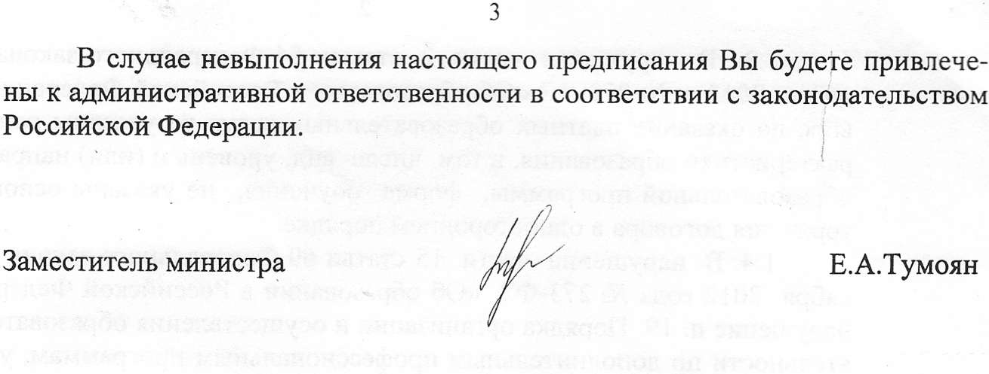
Кекеджан Марина Владимировна (8 865 2) 74 84 08

